Міністерство освіти і науки України

Національний університет “Львівська політехніка”

Інститут комп’ютерних наук та інформаційних технологій

Кафедра програмного забезпечення



**Звіт**

Про виконання лабораторної роботи №8

**На тему:**

«Наближення дискретних (таблично заданих) функцій»

з дисципліни «Чисельні методи»

**Лекторка:**

доцент каф. ПЗ

Мельник Н. Б.

**Виконав:**

ст. гр. ПЗ-11

Козира О.Ф.

**Прийняла:**

доцент каф. ПЗ

Мельник Н. Б.

« __ » ________ 2022 р.

∑ = _____ _________ .

Львів – 2022

**Тема:** Наближення дискретних (таблично заданих) функцій.

**Мета:** Ознайомитися з методом інтерполяції таблично заданих функцій.

**Теоретичні відомості**

**Інтерполяційний поліном Лагранжа** – поліном, в основу якого покладено те, що в одному довільному вузлі інтерполяції поліном приймає значення одиниці, а у всіх інших – нуль. Наближена функція матиме вигляд $F\left(x\right)=\sum_{i=0}^{n}{P_{i}(x)f{(x}_{i})}$, де

$$P_{i}\left(x\right)=\frac{\left(x-x_{0}\right)\left(x-x_{1}\right)…\left(x-x_{i-1}\right)\left(x-x_{i+1}\right)…(x-x_{n})}{\left(x_{i}-x_{0}\right)\left(x_{i}-x_{1}\right)…\left(x_{i}-x_{i-1}\right)\left(x_{i}-x_{i+1}\right)…(x_{i}-x_{n})}$$

Звідки отримаємо інтерполяційний многочлен Лагранжа

$$F\left(x\right)=\sum_{i=0}^{n}{\frac{\left(x-x_{0}\right)\left(x-x_{1}\right)…\left(x-x_{i-1}\right)\left(x-x_{i+1}\right)…\left(x-x_{n}\right)}{\left(x_{i}-x_{0}\right)\left(x_{i}-x_{1}\right)…\left(x_{i}-x_{i-1}\right)\left(x_{i}-x_{i+1}\right)…\left(x_{i}-x_{n}\right)}f(x_{i})}$$

**Інтерполяційний поліном Ньютона** – використовує дещо інший принцип побудови:

$P_{n}\left(x\right)=f\left(x_{0}\right)+f\left(x_{0},x_{1}\right)\left(x-x_{0}\right)+f\left(x_{0},x_{1},x_{2}\right)\left(x-x_{0}\right)\left(x-x_{1}\right)+…++f\left(x_{0},x_{1},…,x_{n}\right)\left(x-x_{0}\right)\left(x-x_{1}\right)…(x-x_{n-1})$,

Де $f\left(x_{0},x_{1},…,x_{n}\right)=\frac{f\left(x_{1},…,x_{n}\right)-f\left(x_{0},…,x_{n-1}\right)}{x_{n}-x_{0}}$– розділена різниця n-го порядку для нерівновіддалених вузлів.

У випадку рівновіддалених вузлів використовуємо скінчені різниці

$∆^{n}f(x_{i})=∆^{n-1}f\left(x_{i+1}\right)-∆^{n-1}f\left(x_{i}\right)$, де $x_{i}=x_{0}+ih$

Тоді $f\left(x_{0},x_{1},…,x_{n}\right)=\frac{∆^{n}f(x_{0})}{n!h^{n}}$, звідки отримуємо інтерполяційний поліном Ньютона для рівновіддалених вузлів

$$P_{n}\left(x\right)=f\left(x_{0}\right)+\frac{∆f\left(x_{0}\right)}{1!h}\left(x-x_{0}\right)+\frac{∆^{2}f\left(x_{0}\right)}{1!h^{2}}\left(x-x_{0}\right)\left(x-x_{1}\right)+…+$$

$$+\frac{∆^{n}f(x_{0})}{n!h^{n}}\left(x-x_{0}\right)\left(x-x_{1}\right)…(x-x_{n-1})$$

**Індивідуальне завдання**

*Варіант 11*

Використовуючи інтерполяційні поліноми Лагранжа та Ньютона, обчислити значення табличної заданої функції у точці $x_{0}=0,202$:

|  |  |  |  |  |  |  |  |  |  |  |
| --- | --- | --- | --- | --- | --- | --- | --- | --- | --- | --- |
| x | 0,18 | 0,185 | 0,190 | 0,195 | 0,200 | 0,205 | 0,210 | 0,215 | 0,220 | 0,225 |
| y | 1,261 | 1,276 | 1,291 | 1,306 | 1,321 | 1,336 | 1,352 | 1,367 | 1,383 | 1,399 |

**Код функцій**

vector<double> Newton(const vector<double> xy[2]) {

int size1 = xy[0].size(), size2 = xy[1].size();

double h = xy[0][1] - xy[0][0];

if (size1 != size2) return vector<double>();

for (int i = 0; i < size1 - 2; i++) {

if ((xy[0][i] - xy[0][i + 1]) - (xy[0][i + 1] - xy[0][i + 2]) > 0.0000001) {

cout << "\n The distance between the nodes is different. ";

return vector<double>();

}

}

vector<double> vec = xy[1], addition(size1);

addition[0] = xy[1][0];

cout << endl;

for (int i = 0; i < size1; i++) printf("%9c%i", 'x', i + 1);

cout << "\n /\\0";

for (int i = 0; i < size1; i++) printf("%10lf", xy[1][i]);

for (int i = 1; i < size1; i++) {

cout << "\n /\\" << i;

for (int j = 0; j < size1 - i; j++) {

printf("%10lf", vec[j] = vec[j + 1] - vec[j]);

}

vector<double> mult = { 1. };

for (int j = 0; j < i; j++) {

mult *= vector<double>{-xy[0][j], 1.};

}

addition += vec[0] * mult / (fact(i) * pow(h, i));

}

cout << endl;

return addition;

}

vector<double> Lagrange(const vector<double> xy[2]) {

if (xy[0].size() != xy[1].size()) return vector<double>();

int n = xy[0].size() - 1;

vector<double> addition(n + 1);

for (int i = 0; i < n + 1; i++) {

vector<double> multiplier = { 1. };

for (int j = 0; j < n + 1; j++) {

if (i == j) continue;

multiplier *= vector<double>{-xy[0][j], 1.} / (xy[0][i] - xy[0][j]);

}

addition += xy[1][i] * multiplier;

}

return addition;

}

**Протокол роботи**

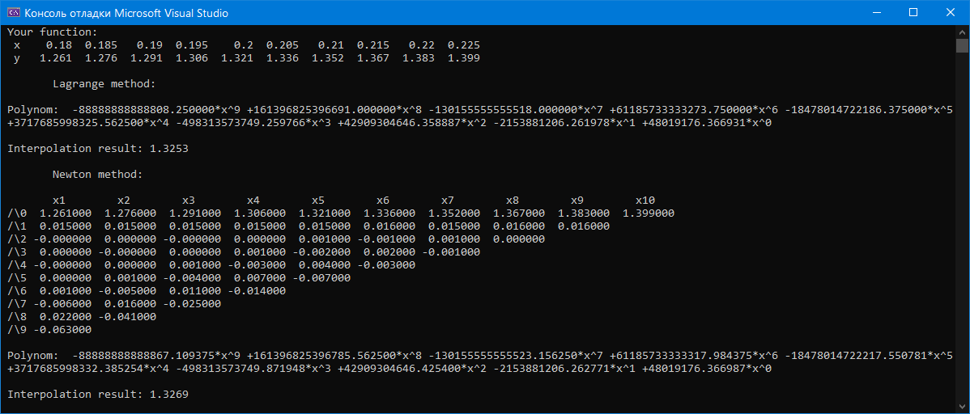

Рис.1. Робота програми

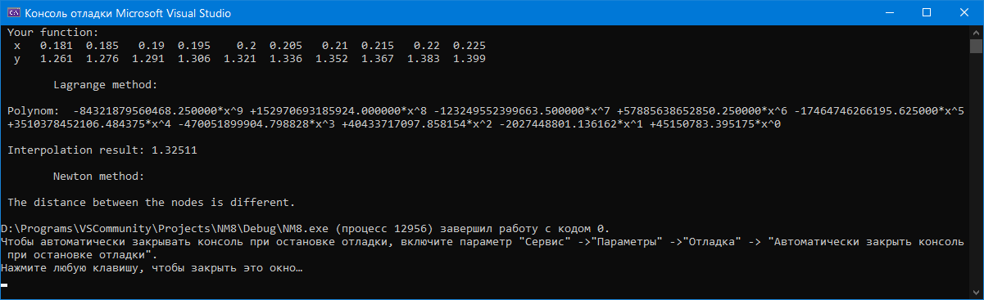

Рис.2. Попередження від методу Ньютона, що вулзи нерівновіддалені

**Висновки**

Виконуючи лабораторну роботу №8, я ознайомився з методом інтерполяції таблично заданих функцій, та склав програму для інтерполяції методом Лагранжа для нерівновіддалених вузлів та методом Ньютона для рівновіддалених.